**(Приложение № 2 към чл. 6 от Наредбата за ОВОС**

(*Изм. - ДВ, бр. 3 от 2006 г., изм. и доп. - ДВ, бр. 3 от 2011 г., изм. и доп. - ДВ, бр. 12 от 2016 г., в сила от 12.02.2016 г., изм. - ДВ, бр. 3 от 2018 г., изм. - ДВ, бр. 31 от 2019 г., в сила от 12.04.2019 г., бр. 67 от 23.08.2019 г., в сила от 23.08.2019 г., бр. 62 от 5.08.2022 г., в сила от 5.08.2022 г. )*

**Информация за преценяване на необходимостта от ОВОС**

**I. Информация за контакт с възложителя:**

1. Име, местожителство, гражданство на възложителя - физическо лице, търговско наименование, седалище и единен идентификационен номер на юридическото лице.

###### **"МПЛАСТ" ООД**, ЕИК: 115801916,

**II. Резюме на инвестиционното предложение:**

Настоящото инвестиционно предложение е изготвено на основание чл. 81, ал. 1, т.2 от Закона за опазване на околната среда *(обн. ДВ, бр. 91/ 2002 г., изм. и доп.….)*

Съгласно писмо на РИОСВ – Пловдив, с изх. № ОВОС-2009-1/01.08.2025г. инвестиционното предложение подлежи на Преценяване на необходимостта от извършване на ОВОС, тъй като попада в обхвата на Приложение № 2 на ЗООС, т.11, буква „б”.

**1. Характеристики на инвестиционното предложение:**

Инвестиционното предложение е за нов обект с обществено обслужваща дейност - цех, във който ще се оползотворяват/рециклират отпадъци от пластмаса и производсво на регранулат. Дейността включва следните операции по: сортиране; разделяне; прегрупиране; преопаковане; раздробяване; смилане; екструдиране; рязане; охлаждане; сушене;

Ще се реализира на площ от 648 кв.м, в част от сграда с идентификатор 56784.540.1074.1, функционално предназначение: Промишлена сграда, брой етажи: 1, със застроена площ 5911 кв.м., находяща се в Поземлен имот (ПИ) с идентификатор 56784.540.1074 с местонахождение: гр. Пловдив, община Пловдив, област Пловдив, п.к. 4000, ж.к. Тракия, ул. „Асеновградско шосе” № 3, който е с трайно предназначение на територията „Урбанизирана” и начин на трайно ползване- „За друг вид производствен, складов обект” с обща площ 10752 кв.м. - собственост на „Ем Енд Джи” ЕООД.

**"МПЛАСТ" ООД** е ползвател на 648 кв.м., част от сграда с идентификатор 56784.540.1074.1 разположена в горецитирания имот, съгласно договор за наем от 02.06.2025 г. сключеи с„Ем Енд Джи” ЕООД.

Площадката ще се обособи в ПИ с идентификатор 56784.540.1074, с трайно предназначение на територията – Урбанизирана, с което отговаря на изискванията заложени в чл. 38, ал. 1 на Закона за управление на отпадъците //*обн. ДВ бр. 53 от 13.07.2012 г.,….. посл. изм. и доп. ДВ. бр. 81 от 24.09.2024 г.,/.*

Не се предвижда ново строителство - цехът е с изградена инфраструктура, осигуряваща извършване на дейностите предмет на настоящото ИП. Предвидени са монтажни дейности за оборудване на производственото помещение с многокомпонентна линия за регранулиране.

Дейностите събиране и предварителна обработка на твърди пластмасови отпадъци /*ABS*, *полиетилен, полипропилен и др. натрошени материали/* са разчетениза технологичен процес, при едносменен режим на работа, като прогнозния общ капацитет на преработваните отпадъци при този режим на работа е около 6, 400 тона за ден –максимално 1 600 тона на година.

На територията на цеха има изграден водоплътен резервоар-басейн за събиране на дъждовни води. Дъждовните води се събират в басейна и чрез вакуумна помпа се придвижват до многокомпонентната линия за регранулиране, след което се използват за охлаждане на бункера, екструдерите, модула за горещо рязане и виброситото. Преди да постъпи обратно в басейна водата преминава през филтри, три охладителя и уред за омекотаване.

Отпадните води, които ще се генерират са дъждовни и битово – фекални. Битово – фекалните отпадни води ще се отвеждат в канализационната система на гр. Пловдив.

Дейността не е свързана с употреба на химични вещества и смеси. В обекта няма да са налични опасни химични вещества, посочени в приложение №3 на Закона за опазване на околната среда. Няма да се съхраняват на открито опасни вещества и смеси, не се очаква формиране на замърсени дъждовни води. Дъждовните отпадни води са условно чисти и се събират в изграденият в имота водоплътен резервоар – басейн за отпадни води. Използват се за охлаждане в производствения процес.

Достъпът към обекта няма да се промени и ще се извършва от съществуващия вход, като няма необходимост от изграждане на нови пътища.

Електрозахранването ще се осъществява, чрез съществуваща електропреносна мрежа.

Обекта е с изградена В и К мрежа , като наемодателят има сключен договор с ВиК дружество за предоставяне на услуги за водоснабдяване и канализация.

**а) размер, засегната площ, параметри, мащабност, обем, производителност, обхват, оформление на инвестиционното предложение в неговата цялост;**

Инвестиционното предложение е за нов обект: „Цех, във който ще се оползотворяват/рециклират отпадъци от пластмаса и производсво на регранулат“. Дейността включва следните операции по: сортиране; разделяне; прегрупиране; преопаковане; раздробяване; смилане; екструдиране; рязане; охлаждане; сушене;

Ще се реализира на площ от 648 кв.м, в част от сграда с идентификатор 56784.540.1074.1, функционално предназначение: Промишлена сграда, брой етажи: 1, със застроена площ 5911 кв.м., находяща се в Поземлен имот (ПИ) с идентификатор 56784.540.1074 с местонахождение: гр. Пловдив, община Пловдив, област Пловдив, п.к. 4000, ж.к. Тракия, ул. „Асеновградско шосе” № 3, който е с трайно предназначение на територията „Урбанизирана” и начин на трайно ползване- „За друг вид производствен, складов обект” с обща площ 10752 кв.м. - собственост на „Ем Енд Джи” ЕООД.

Инфраструктурата на площадката е съобразена и отговаря на изискванията заложени в чл. 38, ал. 1 на Закона за управление на отпадъците //*обн. ДВ бр. 53 от 13.07.2012 г.,….. посл. изм. и доп. ДВ. бр. 81 от 24.09.2024 г.,/.* и на нормативната уредба за извършваните дейности с неопасни отпадъци от пластмаса.

-площадката е оградена и достъпът до нея се осъществява чрез съществуваща пътна инфраструктура в района.

-обособена е зона за престой на колите по време на извършване на дейностите по товарене и разтоварване на отпадъците;

-обособен е контролно и приемно – предавателен пункт, чрез който се осъществява входящия и изходящия контрол на отпадъци с разположен в него електронен кантар .

-на територията на площадката са налични необходимо количество сорбенти, които ще се използват при евентуални разливи;

-налични са закрити складови помещения - с непропусклив под - оборудвани със специални съдове за разделно събиране и временно съхраняване на образуваните от дейността на дружеството производствени отпадъци и отпадъци съдържащи и/или замърсени с опасни вещества.

-изградени са места и съоръжения със съответно технологично оборудване за изпълнение на гореописаната дейност,

Дружеството извършва дейности по събиране, предварителна обработка на отпадъци от пластмаса с максимален годишен капацитет 1 600 т. разпределен както следва :

|  |  |  |  |  |
| --- | --- | --- | --- | --- |
| **№** | **Вид на отпадъка** | | **Дейности по**  **кодове** | **Количество**  **(тон/год.)** |
|  |  | **Наименование** |
| **1** | **2** | **3** | **4** |
| **1.** | **07 02 13** | Отпадъци от пластмаси | **R3-**Рециклиране/възстановяване на органични вещества, които не са използвани като разтворители;  **R12** – Размяна на отпадъци за подлагане на някоя от дейностите с кодове R 1 - R 11 /предварителна обработка – сортиране, раздробяване, смилане/;  **R13**- Съхраняване на отпадъци до извършването на някоя от дейностите с кодове R 1 - R 12 (с изключение на временното съхраняване на отпадъците на площадката на образуване до събирането им); | 700 |
| **2.** | **12 01 05** | Стърготини, стружки и изрезки от пластмаси | **R3-**Рециклиране/възстановяване на органични вещества, които не са използвани като разтворители;  **R12** – Размяна на отпадъци за подлагане на някоя от дейностите с кодове R 1 - R 11 /предварителна обработка – сортиране, раздробяване, смилане/;  **R13**- Съхраняване на отпадъци до извършването на някоя от дейностите с кодове R 1 - R 12 (с изключение на временното съхраняване на отпадъците на площадката на образуване до събирането им); | 700 |
| **3.** | **19 12 04** | Пластмаса и каучук | **R3-**Рециклиране/възстановяване на органични вещества, които не са използвани като разтворители;  **R12** – Размяна на отпадъци за подлагане на някоя от дейностите с кодове R 1 - R 11 /предварителна обработка – сортиране, раздробяване, смилане/;  **R13**- Съхраняване на отпадъци до извършването на някоя от дейностите с кодове R 1 - R 12 (с изключение на временното съхраняване на отпадъците на площадката на образуване до събирането им); | 200 |

Дейностите събиране, предварителна обработка на твърди пластмасови отпадъци /*ABS*, *полиетилен, полипропилен, полистирол и др./* са разчетениза технологичен процес, при едносменен режим на работа, като прогнозния общ капацитет на преработваните отпадъци при този режим на работа **е около 6,400** тона за ден – максимално 1 600 тона на година.

Посочените дейности с отпадъци ще се извършват в следната технологична последователност:

**R 12- Размяна на отпадъци за подлагане на някоя от дейностите с кодове R 1 - R 11**

Дейността по предварително третиране включва следните технологични процеси и оборудване:

- Постъпилите на площадката пластмасови отпадъци, в зависимост от вида им се складират разделно на достатъчно разстояние едни от други с цел недопускане на смесване по между им.

- Обособена е зона за подготовка преди последваща преработка:

***Сортиране, разделяне, прегрупиране на отпадъчния материал***: операциите обхващат всички постъпили на площадката пластмасови отпадъци, включително и тези преминали веднъж през процес на механично третиране. Ще се извършват ръчно от квалифициран персонал и целят разделянето им в зависимост от техния произход, вид, състав и свойства, което ще улесни и подготовката им за понататъчно рециклиране и/или оползотворяване. В повечето случаи прегрупирането включва насипване на материала в кашони и разполагането им по стелажи за по лесно складиране и недопускане на евентуално разпиляване.

За първичното раздробяване на едрите парчета пластмаса, се използва **Шредер модел BL-YW 1000,** който е звукоизолиран. Зареждането става ръчно след което шредерът се затваря и процеса на раздробяване протича без отделяне на прахови емисии в атмосферата, раздробеният материал от шредера посредсвом **Транспортьор модел BL** постъпва в мелница за сухо смилане.

**Мелница модел BL-YZF950, е** с капацитет 1100/1500 кг./ч според използвания материал, която също е звукоизолирана. Към мелницата е монтиран циклонен сепаратор, от който млянката посредсвом затворен шнек се придвижва към бункер **модел BLZL,** с вместимост 500 кг., захранващ ексрудерите. Отделените по време на смилане прахови частици се улавят от два последователни ръкавни филтъра. **От захранващия бункер** млянкатапреминава в един поток през два броя екструдери**,** свързани последователно.

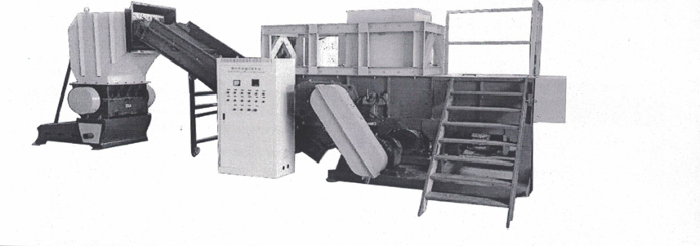

**R 3-** Рециклиране/възстановяване на органични вещества, които не са използвани като разтворители.

Пластмасовият материал се зарежда в захранващия улей на екструдера. Оттук материалът се подава гравитационно във въртящ се винт, монтиран в нагрят варел. Движението на винта създава напрежения на триене и срязване, които заедно с топлината водят до топенето на полимера. Докато разтопената пластмаса се движи по канала, тя стига до края на екструдера, където е матрицата, и полимерната стопилка се оформя в желаното напречно сечение. След което материалът преминава във втория екструдер. Полученият материал се разтопява, хомогенизира, филтрира и се оформя на нишки. И двата ексрудера са свързани с помпа, която изсмуква газовете образувани в процеса на ексрудиране и ги пречиства през два водни филтъра преди да бъдат отведени в атмосферата.

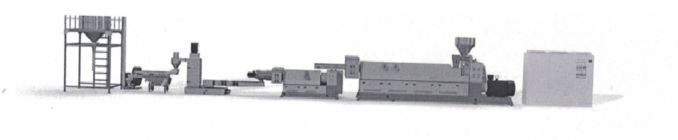

**Система за вакуумно засмукване**

- използва се за засмукване на пара, ниско летливи газове с малки молекули и други вещества, произведени в процеса, за да се гарантира ефективността на продукта;

- двата екструдера споделят набор от система за вакуумно засмукване, която се разпределя чрез тръбопроводи и клапани. Вакуумната камера и главния тръбопровод са проектиране с мерки за предотвратяване на обратния поток.

**Модул за горещо рязане**

**-** Режещото устройство е позиционирано на екструдера. Съставено е от нож за рязане конзолен тип. Дължината на материала, който трябва да се отреже, ще се контролира чрез регулиране на скоростта на въртене на ножа за рязане.

- Накрая екструдираният полимер се подлага на водно охлаждане, за да се стабилизира формата, създадена от отлагането на подходящата матрица.

**Вертикален дехидрататор**

**-** След охлаждане готовият материал трябва да премине през секцията за сушене - използва се принудителна вентилация за издухване на влагата.

**Вибрационното сито се използва** за сортиране и охлаждане на готовите гранули след гранулиране;

- диаметър на ситото: отвор за прах 2.0, отвор за прах 8.0;

- Чрез система от вентилатори се осъществява организирано събиране на отделената на повърхността на виброситата гранула, която постъпва в циклонен сепаратор. Циклонният сепаратор се състои от няколко основни части: вход, тяло на сепаратора и изход за пречистения въздух с монтиран ръкавен прахоулавящ филтър. Гранулите се отделят от въздуха чрез центробежната сила, генерирана от завихрянето на въздуха във вътрешността на устройството. След това готовият регранулат се събира в долната част на сепаратора в биг-бегове.

Всички отпадъци са от производствени процеси. За да се избегне струпване на големи количества отпадъци на площадката, ще се осигури регулярно приемане на отпадъци от пластмаса, съобразно капацитета на съоръженията и възможностите на обслужващия персонал.

Тъй като цехът е подбран с изградена инфраструктура, която покрива изискванията за упражняване на дейността на дружеството, няма да се налага извършването на мащабни строителни работи свързани с изграждане на нови промишлени сгради, което изключва изкопни дейности и използване на взривни устройства.

При необходимост от извършване на СМР, те ще са съобразени със строителните нормативни документи, актуални спрямо нашата нормативна уредба.

Генерираните в резултат дейността на площадката производствени и/или опасни отпадъци ще се предават съгласно изискванията на екологичното законодателство за извършване на крайни операции по оползотворяване/обезвреждане на база на писмено сключени договори с лица, притежаващи Разрешителни и/или Регистрационни документи, издадени по реда на чл. 35 на Закона за управление на отпадъците //*обн. ДВ бр. 53 от 13.07.2012 г.,….. посл. изм. и доп. ДВ. бр. 81 от 24.09.2024 г.,/.*

***На територията на площадката не се предвижда използването на производствени води, във връзка с което не е необходимо изграждане на водовземни съоръжения.***

Площадката е с изградена В и К мрежа, като наемодателят има сключен договор с ВиК дружество за предоставяне на услуги за водоснабдяване и канализация.

Като ползвател на обекта на Дружеството е предоставено правото обслужващият персонал да ползва намиращите се на територията на имота хигиенно битови помещения с осигурена ***вода за хигиенно битови нужди***.

***Отпадните води,*** които ще се генерират са ***дъждовни*** ***и битово – фекални***. ***Битово – фекалните отпадни*** води ще се отвеждат в съществуващата канализационна система.

***Дъждовните отпадни води*** са условно чисти и ще се събират в изграденият водоплътен резервоар – басейн за оборотни води, след което ще се използват за охлаждане в производствения процес.

Не се предвижда и изграждане на нов електропровод.

В помещенията няма да се съхраняват химични вещества включени в приложение 3 на ЗООС. Извън тях няма да се съхраняват на открито опасни вещества и смеси, не се очаква формиране на замърсени дъждовни води.

**б) взаимовръзка и кумулиране с други съществуващи и/или одобрени инвестиционни предложения;**

Инвестиционното предложение няма връзка с други съществуващи и одобрени с устройствен или друг план дейности. Поземлени имот, в който ще се реализира инвестиционното предложение е с трайно предназначение на територията „Урбанизирана” и начин на трайно ползване - „За друг вид производствен, складов обект”.

Реализацията на предложението ще е съобразено с изискванията на екологичното законодателство, във връзка с което за реализацията на ИП е необходимо получаване на становище от РИОСВ-Пловдив.

За последващата експлоатация на ИП е необходимо дружеството да подаде до Директора на РИОСВ – Пловдив – Заявление за Разрешение за дейности с отпадъци, съгласно чл. 35, ал. 1, т. 1 от ЗУО.

**в) използване на природни ресурси по време на строителството и експлоатацията на земните недра, почвите, водите и на биологичното разнообразие**;

Инвестиционното предложение е за нов обект. Всички дейности по реализирането и последващата експлоатация на инвестиционното предложение, ще се извършват пряко на горе упоменатия имот, без да са необходими допълнителни площи.

Тъй като цехът е с изградена инфраструктура, която покрива изискванията за упражняване на дейността на дружеството, няма да се налага извършването на мащабни строителни работи свързани с изграждане на нови промишлени сгради. Монтажните дейности ще са съобразени със строителните нормативни документи, актуални спрямо нашата нормативна уредба.

За осъществяване на инвестиционното предложение ще се използва съществуваща пътна инфраструктура, без нужда от промяна и без необходимост от изграждане на нова. Не се предвижда и изграждане на нов електропровод. Електрозахранването ще се осъществява чрез съществуваща електропреносна мрежа.

Природните ресурси предвидени по време на експлоатацията са вода за ***питейно – битови нужди,*** която ще се осигурява на база сключен договор на наемодателя с ВиК Дружеството за доставка на питейна вода за битови нужди.

Водата нужна за охлаждане в производствения процес ще се събира в изграденият водоплътен резервоар – басейн за оборотни води, в който се събират и дъждовните води. Използваната за охлаждане в производсвото вода, преди да постъпи обратно в басейна преминава през филтри, три охладителя и уред за омекотяване.

Предвид характера на инвестиционното предложение, осъществяването му няма да повлияе върху качеството и регенеративната способност на природните ресурси. Компонентите на околната среда в района няма да бъдат подложени на негативни въздействия, предизвикващи наднорменото им замърсяване.

**г) генериране на отпадъци - видове, количества и начин на третиране, и отпадъчни води;**

Очаква се от дейността на дружеството да се формират следните отпадъци:

По време на реализиране на ИП извършване на СМР: Не се очаква генериране на строителни отпадъци, т.к няма да се ще се извършват мащабни строителни операции. Не са предвидени мащабни строителни работи. СМР се свеждат до доставка инсталиране на необходимите съоръжения. За оборудване на складовото помещение ще се използват готови стелажи.

При експлоатация на „Цех за рециклиране на отпадъци от пластмаса и производство на регранулат, с площ 648 кв.м.“ ще се генерират:

Битови отпадъци от административно битовата дейност на обслужваащия персонал - ще се събират на обособено за целта място и ще се предават на сметосъбиращата фирма в Община Пловдив.

*Производствени отпадъци:*

Отпадъци от опаковки от доставени материали, консумативи и суровини за обслужване на производствения процес, както и разделно събрани от дейността на обслужващия площадката персонал:

**15 01 01** - хартиени и картонени опаковки

**15 01 02** - пластмасови опаковки

**15 01 13** - опаковки от дървесни материали

От дейностмеханично третиране –сортиране на пластмасови отпадъци:

**19 12 02** - Черни метали- дребни железни парчета отделени от потока пластмасови отпадъци .

Отпадъци от различни видове масла - ще се формират при обслужване/смяна/ на техническите съоръжения на площадката:

**13 01 10\*** - Нехлорирани хидравлични масла на минерална основа

**15 02 02*-** Абсорбенти, филтърни материали, кърпи за изтриване и предпазни облекла, замърсени с опасни вещества.

Дружеството ще проведе процедура за класификация на отпадъците по реда на Наредба № 2 от 23 юли 2014 г. за класификация на отпадъците / *Обн. ДВ. бр.66 от 8 Август 2014г., изм. и доп. ....., посл. изм. и доп. ДВ. бр.53 от 8 Юли 2022г./*, като през НИСО-попълни работни листове за класификация на отпадъците по приложение № 5, към чл. 7, ал. 1, т.1 от цитираната наредба и ги предостави за съгласуването им от страна на Директора на РИОСВ-Пловдив.

Всички отпадъци ще се съхраняват разделно, в зависимост от техния вид, произход и състав, в съдове за съхранение на отпадъци, обозначени с табели, съдържащи съответния код и наименование на отпадъка, съгласно Наредба № 2 за класификация на отпадъците, като ще се вземат всички мерки за недопускане на смесването помежду им, както и на опасни с неопасни такива.

След натрупване на определени количества, отпадъците се предават за последващо третиране, рециклиране, оползотворяване и/или обезвреждане на фирми, притежаващи съответните мощности и разрешение, съгласно Закона за управление на отпадъците /*обн. ДВ бр. 53 от 13.07.2012 г., ....посл. изм. и доп. ДВ. бр.81 от 24 Септември 2024г. /.*

На площадката се формират битово –фекални води и дъждовни води.

Битово – фекалните води, посредством съществуваща канализационна система ще се заустват в канализационата система на гр.Пловдив.

Дейността не е свързана с употреба на химични вещества и смеси. В обекта няма да са налични опасни химични вещества, посочени в приложение №3 на Закона за опазване на околната среда. Няма да се съхраняват на открито опасни вещества и смеси, не се очаква формиране на замърсени дъждовни води. *Дъждовните води* са условно чисти и се събират в изграден водоплътен-басейн на територията на площадката, който се използва за оборотна вода. Използваната за охлаждане в производсвото вода, преди да постъпи обратно в басейна преминава през филтри, три охладителя и уред за омекотяване.

**д) замърсяване и вредно въздействие; дискомфорт на околната среда;**

Реализацията на ИП не предполага замърсяване на компонентите на околната среда и създаване на дискомфорт. Предвидената дейност няма да окаже негативно въздействие върху биоразнообразието в посочения район.

Не се предвиждат производствени и/или други дейности, в резултат на които могат да бъдат емитирани вещества, в т.ч приоритетни и/или опасни, при които се осъществява или е възможен контакт с води. Характерът на дейността от реализацията на ИП не води до замърсяване на подземните води, както и до промяна на техния режим. Не се очаква емитиране на опасни вещества във води и водни обекти.

Предвид характера на обекта не се очакват кумулативни въздействия върху компонентите на околната среда, както при извършване на строително-монтажните дейности, така и в етапа на експлоатация. Не се предвижда съхранение на опасни вещества на площадката.

Няма да се формират замърсени дъждовни отпадъчни води. *Дъждовните води* са условно чисти и се събират в изграден водоплътен-басейн на територията на площадката, който се използва за оборотна вода. Използваната за охлаждане в производсвото вода, преди да постъпи обратно в басейна преминава през филтри, три охладителя и уред за омекотяване.

Експлоатацията на обекта като цех, във който ще се оползотворяват/рециклират отпадъци от пластмаса и производсво на регранулат, няма да окаже отрицателно въздействие върху режима на подземните води и общото състояние на водните екосистеми.

Дейността не е свързана с употреба на химични вещества и смеси. В обекта няма да са налични опасни химични вещества, посочени в приложение №3 на Закона за опазване на околната среда. Тъй като няма да се съхраняват на открито опасни вещества и смеси, а дейностите с отпадъци ще се извършват в производствена сграда-не се очаква формиране на замърсени дъждовни води. *Дъждовните отпадни води* са условно чисти и се събират в изграден водоплътен-басейн на територията на площадката, който се използва за оборотна вода.

Не се очаква изтичане на вещества в почвите и от там в подземните води.

Не се очаква емитиране на вещества, в т.ч. приоритетни и/или опасни, при които се осъществява или е възможен контакт с почва и/или вода.

Както по време на монтажните дейности, така и при експлоатацията на цеха за рециклиране на отпадъци от пластмаса и производство на регранулат, ще се формират прахови емисии от транспортните средства обслужващи дейността, но те ще бъдат локализирани само в рамките на участъка.

Раздробяването на отпадъчната пластмаса ще се извършва с шредираща машина, която е затворена и процеса на раздробяване протича без отделяне на прахови емисии в атмосферата. От шредера раздробената пласмаса се придвижва към мелницата, на която е монтиран циклонен сепаратор с два последователни ръкавни филтъра, улавящи праховите частици. Млянката посредсвом затворен шнек се отвежда към бункер, захранващ ексрудерите. И двата ексрудера са свързани с помпа, която изсмуква газовете образувани в процесе на ексрудиране и ги пречиства през два водни филтъра преди да бъдат отведени в атмосферата. След преминаване на гранулата през процесите охлаждане, сушене, чрез система от вентилатори се осъществява организирано събиране на отделената на повърхността на виброситата гранула, която постъпва в циклонен сепаратор, с монтиран ръкавен прахоулавящ филтър на изхода.

Не се предвижда отделяне на вредни емисии в атмосферния въздух. При реализация на ИП не се предвижда експлоатация на горивен или друг източник на емисии в атмосферния въздух. Отоплението ще се извършва с електрически уреди.

Дейностите, които ще се извършват няма да доведат до замърсяване и дискомфорт на околната среда. При изпълнение на настоящото инвестиционно предложение ще бъдат взети мерки, да не се допуска замърсяване на околната среда с вредни емисии, както по време на обособяване на терена като производствена площадка, така и по време на експлоатацията му като „Цех за рециклиране на отпадъци от пластмаса и производство на регранулат“

**е) риск от големи аварии и/или бедствия, които са свързани с инвестиционното предложение**

Не съществува риск от големи аварии и/или бедствия, които биха могли да възникнат при реализацията на инвестиционното предложение.    

Добрата организация и използване на най-съвременни методи, ще гарантират недопускане на отрицателно въздействие върху околната среда, включително площадката и прилежащите и територии, както и висока степен на контрол на качеството при изпълнение на тези дейности.

Съществува риск от злополуки по време при експлоатацията на цеха, които могат да навредят на здравето на хората или на околната среда. Този риск е в пряка зависимост от квалификацията и съзнанието за отговорност на изпълнителите и обслужващия персонал и може да бъде сведен до минимум при стриктно спазване на мерките, заложени в правилниците за работа.

При работа с инструментите се налага строго спазване на изискванията на Наредба № 2 / 22.03.2004 год. за минимални изисквания за здравословни и безопасни условия на труд при работа с електрически и друг вид инструменти, издадена от Министъра на труда и социалната политика и Министъра на регионалното развитие и благоустройството */ Обн. ДВ. бр.37 от 4 Май 2004г., попр. ДВ. бр.98 от 5 Ноември 2004г., изм. ДВ. бр.102 от 19 Декември 2006г., изм. и доп. ДВ. бр.90 от 15 Ноември 2016г., изм. и доп. ДВ. бр.10 от 1 Февруари 2019г./*

Всеки работник ще е инструктиран за работното си място и за съответния вид дейност, която ще изпълнява.

При експлоатацията на обекта, риска от инциденти се състои в следното:

- авария по време на експлоатация на площадката;

- опасност от наводнения;

- опасност от възникване на пожари;

Всички дейности ще са съобразени с план за безопасност и здраве.

По време на експлоатация условията на труд ще бъдат съобразени с Наредба № РД-07-2 от 16 декември 2009 г. за условията и реда за провеждането на периодично обучение и инструктаж на работниците и служителите по правилата за осигуряване на здравословни и безопасни условия на труд, издадена от Министерството на труда и социалната политика / *Обн. ДВ. бр.102 от 22 Декември 2009г., попр. ДВ. бр.4 от 15 Януари 2010г., изм. ДВ. бр.25 от 30 Март 2010г./*

При природни бедствия, включително при земетресения, наводнения, опасност от радиационно или химическо замърсяване или терористични заплахи, ще се изпълнява Вътрешен авариен план.

При пожар ще се действа, съгласно изготвените указанията за противопожарна защита. Предвидено е да се сигнализира на „Гражданска защита“ и служба „Пожарна и аварийна безопасност“ в съответния авариен план. Ще са налични прахови пожарогасители 6 кг и/или кофпомпа за вода с мокрител и др.

**ж) рисковете за човешкото здраве поради неблагоприятно въздействие върху факторите на жизнената среда по смисъла на § 1, т. 12 от допълнителните разпоредби на Закона за здравето.**

При реализацията на инвестиционното предложение се очакват следните рискове върху "Факторите на жизнената среда", определени съгласно § 1, т. 12 от допълнителните разпоредби на Закона:

*-  води, предназначени за питейно-битови нужди* – не съществува риск- имота предмет на настоящото ИП не попада в санитарноохранителните зони около водоизточниците и съоръженията за питейно-битово водоснабдяване;

*-  води, предназначени за къпане* – не съществува риск, тъй като в близост не са налични води за къпане;

*- минерални води, предназначени за пиене или за използване за профилактични, лечебни или за хигиенни нужди* - не съществува риск, тъй като в близост не са налични минерални води, които да се ползват за което и да е от описаните предназначения;

*-  шум и вибрации в жилищни, обществени сгради и урбанизирани територии* – не съществува риск, тъй като ПИ с идентификатор 56784.540.1074, район Тракия, ул. "Асеновградско шосе" № 3 по КККР на гр Пловдив, в който ще се реализира ИП -попада в Урбанизирана територия

- *нейонизиращи лъчения в жилищните, производствените и обществените сгради и урбанизираните територии* - не съществува риск, тъй като при реализацията на инвестиционното предложение не се очаква генериране на нейонизиращи лъчения;

-  *химични фактори и биологични агенти в обектите с обществено предназначение* - не съществува риск, тъй като тъй като при реализацията на инвестиционното предложение няма да се използват химични вещества и биологични обекти;

-  *курортни ресурси* - не съществува риск, тъй като в близост не са разположени курорти;

- *въздух* – съществува минимален риск от отделяне на емисии от изгорели газове и формиране на прахови емисии от транспортните средства обслужващи дейността, но това въздействие ще е с краткотраен характер и ще се локализира само на територията на площадката.

Не се предвижда на площадката да се експлоатират източници на неорганизирани емисии. Не се очаква вредно въздействие върху хората живеещи в населените места в района и тяхното здраве. Не се очаква неблагоприятно въздействие върху факторите на жизнената среда.

**2. Местоположение на площадката, включително необходима площ за временни дейности по време на строителството**.

Настоящото инвестиционно предложение „Цех, в който ще се оползотворяват/рециклират отпадъци от пластмаса и производсво на регранулат”, ще се реализира в ПИ с идентификатор 56784.540.1074, находящ се в област Пловдив, община Пловдив, гр. Пловдив, район Тракия, ул. "Асеновградско шосе" №3.

За реализацията на настоящото ИП, Дружеството ни наема цитирания имот от „Ем Енд Джи” ЕООД, съгласно договор за наем от 02.06.2025 г.

Цехът ще се обособи на площ от 648 кв.м, в част от сграда с идентификатор 56784.540.1074.1, функционално предназначение: Промишлена сграда, брой етажи: 1, със застроена площ 5911 кв.м., находяща се в Поземлен имот (ПИ) с идентификатор 56784.540.1074 с местонахождение: гр. Пловдив, община Пловдив, област Пловдив, п.к. 4000, ж.к. Тракия, ул. „Асеновградско шосе” № 3, трайно предназначение на територията „Урбанизирана”, начин на трайно ползване - „За друг вид производствен, складов обект” с обща площ 10752 кв.м., стар идентификатор - няма, номер по предходен план – 95, квартал: 12, парцел: XIV, по КККР одобрени със Заповед РД-18-48/03.06.2009 г., на Изпълнителния директор на АГКК.

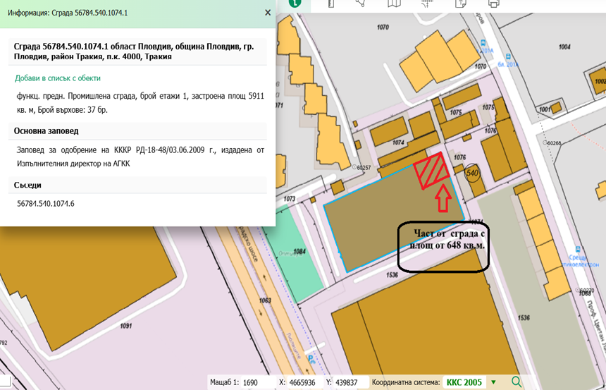

За осъществяване на инвестиционното предложение ще се използва съществуваща пътна инфраструктура, без нужда от промяна и без необходимост от изграждане на нова. Не се предвижда и изграждане на нов електропровод. Електрозахранването ще се осъществява чрез съществуваща електропреносна мрежа.

Реализацията и последващата експлоатация на инвестиционното предложение е с локален характер и няма да окаже трансгранично въздействие.

Всички дейности по реализирането и последващата експлоатация на инвестиционното предложение, ще се извършват пряко на гореупоменатия имот, без да са необходими допълнителни площи и не засягат съседни терени.

**3. Описание на основните процеси (по проспектни данни), капацитет, включително на съоръженията, в които се очаква да са налични опасни вещества от приложение № 3 към ЗООС.**

На територията на цеха ще се извършват дейности по:

сортиране; разделяне; прегрупиране; преопаковане; раздробяване; смилане; екструдиране; рязане; охлаждане и сушене на неопасни отпадъци с код: 070213; 120105 и 191204 с общ капацитет 1 600 т./год.

*- временно съхранение* на образувани от дейностите отпадъци

Дейностите по рециклиране на пластмасовите отпадъци са следните:

**R 12- Размяна на отпадъци за подлагане на някоя от дейностите с кодове R 1 - R 11**

Дейностите по подготовка за оползотворяване и рециклиране на неопасни отпадъци от пластмаса са следните:

***Сортиране, разделяне, прегрупиране на отпадъчния материал***: операциите обхващат всички постъпили на площадката пластмасови отпадъци, включително и тези преминали веднъж през процес на механично третиране. Ще се извършват ръчно от квалифициран персонал и целят разделянето им в зависимост от техния произход, вид, състав и свойства, което ще улесни и подготовката им за понататъчно рециклиране и/или оползотворяване. В повечето случаи опаковката включва насипване на материала в кашони и разполагането им по стелажи за по лесно складиране и недопускане на евентуално разпиляване.

***Смилане на отпадъците*** – За първичното раздробяване на едрите парчета пластмаса, се използва **Шредер модел BL-YW 1000.**

Зареждането става ръчно, след което шредерът се затваря и процеса на раздробяване протича без отделяне на прахови емисии в атмосферата, раздробеният материал от шредера посредсвом **Транспортьор модел BL** постъпва в мелница за сухо смилане.

**Мелницата модел BL-YZF950, е** с капацитет 1100/1500 кг./ч според използвания материал, която също е звукоизолирана. Към мелницата е монтиран циклонен сепаратор, от който млянката посредсвом затворен шнек се придвижва към бункер **модел BLZL,** с вместимост 500 кг., захранващ ексрудерите. Отделените по време на смилане прахови частици се улавят от два последователни ръкавни филтъра. **От захранващия бункер** млянкатапреминава в един поток през два броя екструдери**,** свързани последователно.

**R 3-** Рециклиране/възстановяване на органични вещества, които не са използвани като разтворители.

***Екструдиране, рязане, охлаждане, сушене -*** Пластмасовият материал се зарежда в захранващия улей на екструдера. Оттук материалът се подава гравитационно във въртящ се винт, монтиран в нагрят варел. Движението на винта създава напрежения на триене и срязване, които заедно с топлината водят до топенето на полимера. Докато разтопената пластмаса се движи по канала, тя стига до края на екструдера, където е матрицата, и полимерната стопилка се оформя в желаното напречно сечение. След което материалът преминава във втория екструдер. Полученият материал се разтопява, хомогенизира, филтрира и се оформя на нишки. И двата ексрудера са свързани с помпа, която изсмуква газовете образувани в процеса на ексрудиране и ги пречиства през два водни филтъра преди да бъдат отведени в атмосферата. **Система за вакуумно засмукване**

- използва се за засмукване на пара, ниско летливи газове с малки молекули и други вещества, произведени в процеса, за да се гарантира ефективността на продукта;

- двата екструдера споделят набор от система за вакуумно засмукване, която се разпределя чрез тръбопроводи и клапани. Вакуумната камера и главния тръбопровод са проектиране с мерки за предотвратяване на обратния поток.

**Модул за горещо рязане**

**-** Режещото устройство е позиционирано на екструдера. Съставено е от нож за рязане конзолен тип. Дължината на материала, който трябва да се отреже, ще се контролира чрез регулиране на скоростта на въртене на ножа за рязане.

- Накрая екструдираният полимер се подлага на водно охлаждане, за да се стабилизира формата, създадена от отлагането на подходящата матрица.

**Вертикален дехидрататор**

**-** След охлаждане готовият материал трябва да премине през секцията за сушене - използва се принудителна вентилация за издухване на влагата.

**Вибрационното сито се използва** за сортиране и охлаждане на готовите гранули след гранулиране;

- диаметър на ситото: отвор за прах 2.0, отвор за прах 8.0;

- Чрез система от вентилатори се осъществява организирано събиране на отделената на повърхността на виброситата гранула, която постъпва в циклонен сепаратор. Циклонният сепаратор се състои от няколко основни части: вход, тяло на сепаратора и изход за пречистения въздух с монтиран ръкавен прахоулавящ филтър. Гранулите се отделят от въздуха чрез центробежната сила, генерирана от завихрянето на въздуха във вътрешността на устройството. След това готовият регранулат се събира в долната част на сепаратора в биг-бегове.

Всички отпадъци приети юридически лица, ще се събират разделно и съхраняват по подходящ начин, съгласно техния произход, вид, състав и характерни свойства. За да се избегне струпване на големи количества отпадъци на площадката, ще се осигури регулярно приемане на отпадъци от пластмаса , съобразно капацитета на съоръженията и възможностите на обслужващия персонал.

Генерираните в резултат дейността на площадката производствени и/или опасни отпадъци ще се предават съгласно изискванията на екологичното законодателство за извършване на крайни операции по оползотворяване/обезвреждане на база на писмено сключени договори с лица, притежаващи Разрешителни и/или Регистрационни документи, издадени по реда на чл. 35 на Закона за управление на отпадъците /*обн. ДВ бр. 53 от 13.07.2012 г.,….. посл. изм. и доп. ДВ. бр. 81 от 24.09.2024 г.,/.*

Тъй като площадката е подбрана с изградена инфраструктура, която покрива изискванията за упражняване на дейността на дружеството, няма да се налага извършването на мащабни строителни работи, което изключва изкопни дейности и използване на взривни устройства.

За осъществяване на инвестиционното предложение ще се използва съществуваща пътна инфраструктура, без нужда от промяна и без необходимост от изграждане на нова.

Не се предвижда и изграждане на нов електропровод.

Площадката е разположена в урбанизирана територия - с изградена В и К мрежа, като наемодателят има сключен договор с ВиК дружество за предоставяне на услуги за водоснабдяване и канализация.

При последващата експлоатация на ИП, очакваните ОХВ, които ще бъдат налични на площадката са миещи и дезинфекционни препарати, служещи за хигиенизиране на общите части-включващи офис и санитарен възел. Почистващите препарати са в количество по един брой препарати за санитарна керамика и за под, както и течен сапун за ръце.

**4. Схема на нова или промяна на съществуваща пътна инфраструктура.**

Инвестиционното предложение не е свързано с изграждане на нова или промяна на съществуваща пътна инфраструктура.

Техническата инфраструктура и наличните пътни комуникации ще позволяват влизане и излизане на транспортни средства, както и извършването на необходимите товаро-разтоварни дейности.

**5. Програма за дейностите, включително за строителство, експлоатация и фазите на закриване, възстановяване и последващо използване.**

На този етап не се предвижда стоителство свързано с изграждане на нови промишлени сгради. Достъпът към обекта няма да се промени и ще се извършва от съществуващия вход, като няма необходимост от изграждане на нови пътища.

Не се предвижда и изграждане на нов електропровод.

Обекта е с изградена В и К мрежа, като наемодателят има сключен договор с ВиК дружество за предоставяне на услуги за водоснабдяване и канализация

Не се предвижда ново строителство – цехът е с изградена инфраструктура, осигуряваща извършване на дейностите предмет на настоящото ИП. Предвидени са монтажни дейности за оборудване на производственото помещение с многокомпонентна линия за регранулиране.

**6. Предлагани методи за строителство.**

Тъй като цехът е с изградена инфраструктура, която покрива изискванията за упражняване на дейността на дружеството, няма да се налага извършването на мащабни строителни работи свързани с изграждане на нови промишлени сгради. Монтажните дейности ще са съобразени със строителните нормативни документи, актуални спрямо нашата нормативна уредба.

**7. Доказване на необходимостта от инвестиционното предложение.**

Инвестиционното предложение по своята същност представлява дейност по оползотворяване и рециклиране на отпадъци от пластмаса и производсво на регранулат.

Пластмасата е траен и наглед евтин материал и това я прави широко използвана навсякъде в икономиката. В същото време, ако не бъдат управлявани правилно, пластмасовите отпадъци са сериозна заплаха за екологичното състояние на планетата, т.к. голяма част от тях попада на сметища, друга част се изгаря за извличането на енергия и горива. Цената, която плащаме са растящите количества пластмасови отпадъци и замърсяването на моретата, които застрашават природата и човешкото здраве. Производството и изгарянето на пластмаса е генерирало през 2019 г. 850 млн. тона парникови газове по света. Тези емисии могат да нараснат до 2,8 млрд. тона през 2050 г., показват научни модели. Поне част от емисиите биха могли да бъдат избегнати, ако се засили рециклирането.

През януари 2018 г. Европейската комисия предложи [стратегия за пластмасите](http://europa.eu/rapid/press-release_IP-18-5_bg.htm), която поставя като цел до 2030 г. всички пластмасови опаковки на пазара в ЕС да подлежат на повторна употреба или на рециклиране. Употребата на еднократни пластмасови продукти и на пластмасовите микрочастици ще бъде постепенно ограничена.

В края на живота си пластмасовите отпадъци са ценен ресурс, който може да се превърне в нов продукт. Ето защо разделното събиране и рециклирането на отпадъците от пластмаса е изключително важно и приоритетно за нашето Дружество. С настоящото ИП се цели превръщането на всеки вид пластмасов отпадък отново в суровина, чрез използване на различни технологични процеси.

**8. План, карти и снимки, показващи границите на инвестиционното предложение, даващи информация за физическите, природните и антропогенните характеристики, както и за разположените в близост елементи от Националната екологична мрежа и най-близко разположените обекти, подлежащи на здравна защита, и отстоянията до тях.**

1. **Местоположение**

Настоящото инвестиционно предложение „Цех, в който ще се оползотворяват/рециклират отпадъци от пластмаса и производсво на регранулат”, ще се реализира в ПИ с идентификатор 56784.540.1074, находящ се в област Пловдив, община Пловдив, гр. Пловдив, район Тракия, ул. "Асеновградско шосе" №3.

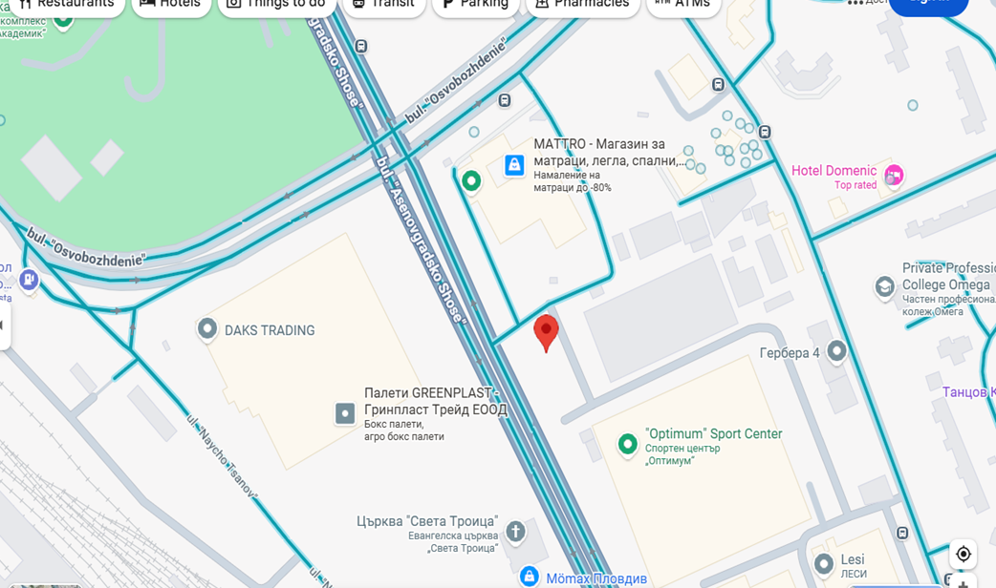

За реализацията на настоящото ИП, Дружеството ни наема цитирания имот от „Ем Енд Джи” ЕООД, съгласно договор за наем от 02.06.2025 г.

Цехът ще се обособи на площ от 648 кв.м, в част от сграда с идентификатор 56784.540.1074.1, функционално предназначение: Промишлена сграда, брой етажи: 1, със застроена площ 5911 кв.м., находяща се в Поземлен имот (ПИ) с идентификатор 56784.540.1074 с местонахождение: гр. Пловдив, община Пловдив, област Пловдив, п.к. 4000, ж.к. Тракия, ул. „Асеновградско шосе” № 3, трайно предназначение на територията „Урбанизирана”, начин на трайно ползване - „За друг вид производствен, складов обект” с обща площ 10752 кв.м., стар идентификатор - няма, номер по предходен план – 95, квартал: 12, парцел: XIV, по КККР одобрени със Заповед РД-18-48/03.06.2009 г., на Изпълнителния директор на АГКК.

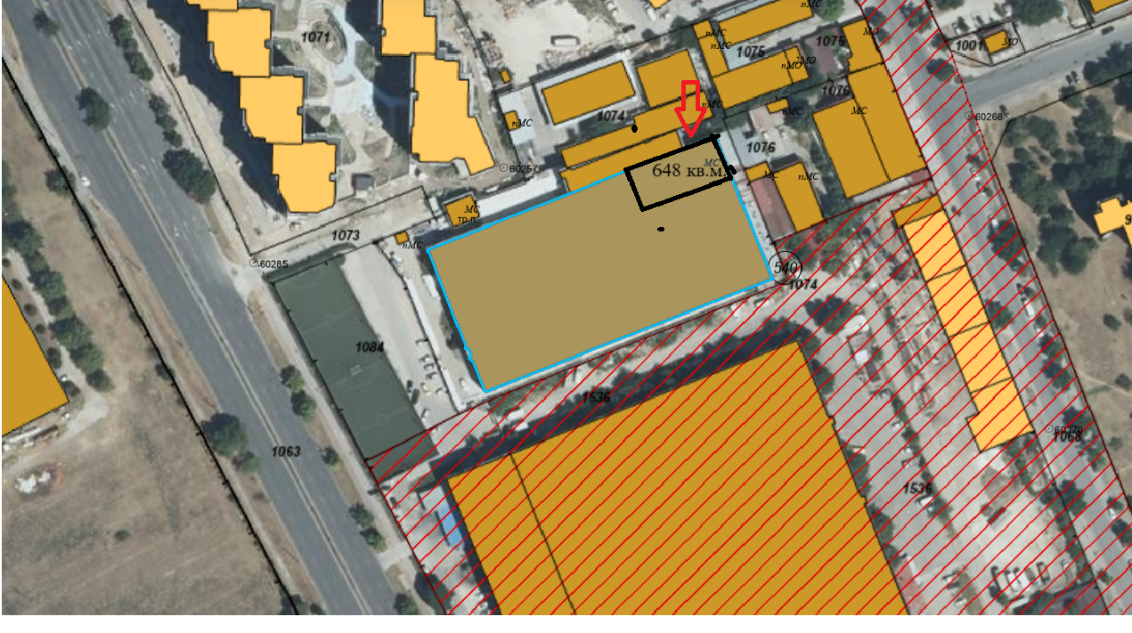

Имотът е с изградена инфраструктура и отговаря на изискванията за площадките за третиране на производствени/неопасни отпадъци.

Всички дейности по реализирането и последващата експлоатация на инвестиционното предложение, ще се извършват пряко на горе упоменатия имот, без да са необходими допълнителни площи.

Територията предвидена за реализиране на ИП не засяга обекти, подлежащи на здравна защита, територии за опазване на обектите на културното наследство. Площадката, на която ще се реализира ИП се намира в урбанизирана територия.

Имотът **не попада** в границите на Защитени зони по смисъла на Закона за биологичното разнообразие /*обн. ДВ бр. 77 от 09.08.2002 г., доп. ДВ. бр.70 от 20.08. 2024г./* от мрежата „НАТУРА 2000“.

Територията предвидена за реализиране на ИП не засяга обекти, подлежащи на здравна защита, територии за опазване на обектите на културното наследство. ПИ с идентификатор 56784.540.1074, върху който ще се реализира ИП, не попада в границите на защитени територии и в границите на защитени зони от мрежата НАТУРА 2000. Най-близките защитени зони от Европейската екологична мрежа „НАТУРА 2000“- са„Марица-Пловдив” с код BG0002078 - тип В – Защитена зона, съгласно Директива 2009/147/ЕО за опазване на дивите птици и „Река Марица“ с код BG0000578. Защитена зона по Директива 92/43/ЕЕС за опазване на природните местообитания и на дивата флора и фауна.

Имота предмет на ИП се намира на достатъчно отстояние от защитените зони и няма вероятност ИП да доведе до значителни трансформации, увреждане, фрагментация или намаляване на площта на местообитанията на видовете птици предмет на опазване в защитената зона, както и значително безпокойство върху същите. Предвид местоположението, характера и мащаба на инвестиционното предложение, извършената преценка за вероятната степен на отрицателно въздействие е, че не се очаква отрицателно въздействие върху Защитените зони.

Реализацията и последващата експлоатация на инвестиционното предложение е с локален характер и няма да окаже трансгранично въздействие.

Не се налага промяна на съществуващата пътна инфраструктура.

**9. Съществуващо земеползване по границите на площадката или трасето на инвестиционното предложение.**

Цялостното изпълнение на инвестиционното предложение: „Цех за рециклиране на отпадъци от пластмаса и производство на регранулат с площ 648 кв.м.” ще се реализира в част от сграда (648 кв.м.) с идентификатор 56784.540.1074.1, функционално предназначение: Промишлена сграда, брой етажи: 1, със застроена площ 5911 кв.м., находяща се в Поземлен имот (ПИ) с идентификатор 56784.540.1074 с местонахождение: гр. Пловдив, община Пловдив, област Пловдив, п.к. 4000, ж.к. Тракия, ул. „Асеновградско шосе” № 3.

При реализацията на инвестиционното предложение няма да бъдат засегнати съседните ползватели на ПИ.

**10. Чувствителни територии, в т.ч. чувствителни зони, уязвими зони, защитени зони, санитарно-охранителни зони около водоизточниците и съоръженията за питейно-битово водоснабдяване и около водоизточниците на минерални води, използвани за лечебни, профилактични, питейни и хигиенни нужди и др.; Национална екологична мрежа.**

Имотът, предмет на инвестиционното предложение не попада в обхвата на санитарно охранителни зони около водоизточници, не засяга съоръжения за питейно-битово водоснабдяване и не се намира около водоизточници на минерални води.

Територията предвидена за реализиране на ИП не засяга обекти, подлежащи на здравна защита, територии за опазване на обектите на културното наследство. ПИ с идентификатор 56784.540.1074, върху който ще се реализира ИП, не попада в границите на защитени територии и в границите на защитени зони от мрежата НАТУРА 2000. Най-близката защитена зона от Европейската екологична мрежа „НАТУРА 2000“ - е„Река Марица“ с код BG0000578. Защитена зона по Директива 92/43/ЕЕС за опазване на природните местообитания и на дивата флора и фауна.

Имота предмет на ИП се намира на достатъчно отстояние от защитената зона и няма вероятност ИП да доведе до значителни трансформации, увреждане, фрагментация или намаляване на площта на местообитанията на видовете птици предмет на опазване в защитената зона, както и значително безпокойство върху същите. Предвид местоположението, характера и мащаба на инвестиционното предложение, извършената преценка за вероятната степен на отрицателно въздействие е, че не се очаква отрицателно въздействие върху Защитената зона.

Инвестиционното предложение ще се осъществява извън границите на защитените територии, съгласно Закона за защитените територии.

Реализацията и последващата експлоатация на инвестиционното предложение е с локален характер и няма да окаже трансгранично въздействие.

От изложеното по-горе може да се направи извода, че експлоатацията на „Цех за рециклиране на отпадъци от пластмаса и производство на регранулат с площ 648 кв.м.” - не се очаква да окаже отрицателно въздействие върху елементите на Националната екологична мрежа „Натура 2000“.

**11. Други дейности, свързани с инвестиционното предложение (например добив на строителни материали, нов водопровод, добив или пренасяне на енергия, жилищно строителство).**

Настоящето Инвестиционно предложение не е свързано с добив на строителни материали.

Не се предвижда добив на енергия и/или изграждане на нов електропровод, т.к. имота е присъединен към изградена електро-преносна мрежа

На този етап не се предвижда присъединяване и включване към ВиК мрежа, т.к. площадката е с изградена В и К мрежа, като наемодателят има сключен договор с ВиК дружество за предоставяне на услуги за водоснабдяване и канализация.

Площадката е подбрана с изградена инфраструктура, която покрива изискванията за упражняване на дейността на дружеството и няма да се налага извършването на мащабни строителни работи свързани с изграждане на нови промишлени сгради.

**12. Необходимост от други разрешителни, свързани с инвестиционното предложение**.

За реализацията на инвестиционното намерение е необходимо издаване на:

* Решение за преценяване необходимостта от изготвяне на ОВОС от Директора на РИОСВ-Пловдив;
* За последващата експлоатация на ИП е необходимо дружеството да подаде чрез НИСО - Заявление за регистрация и издаване на Регистрационен документ за третиране на отпадъци до Директора на РИОСВ – Пловдив.

**III. Местоположение на инвестиционното предложение, което може да окаже отрицателно въздействие върху нестабилните екологични характеристики на географските райони, поради което тези характеристики трябва да се вземат под внимание, и по-конкретно:**

**1. съществуващо и одобрено земеползване;**

Инвестиционното предложение ще се реализира в ПИ с идентификатор 56784.540.1074, находящ се в област Пловдив, община Пловдив, гр. Пловдив, район Тракия, ул. "Асеновградско шосе" № 3. Земеползването в района е одобрено и за него има влязла в сила и одобрена кадастрална карта. Инвестиционното предложение има изцяло положителен ефект и няма да засегне в негативен аспект жителите на града и съседните населени места.

**2. мочурища, крайречни области, речни устия;**

ПИ с идентификатор 56784.540.1074, находящ се в област Пловдив, община Пловдив, гр. Пловдив, район Тракия, ул. "Асеновградско шосе" № 3. който е с трайно предназначение на територията „Урбанизирана” и начин на трайно ползване- „За друг вид производствен, складов обект” и обща площ 10752 кв. м. - не попада в мочурища, крайречни области и речни устия, поради което не се очаква реализацията на ИП да окаже негативно влияние върху тези водни обекти и свързаните с тях влажни зони.

**3. крайбрежни зони и морска околна среда;**

ПИ с идентификатор 56784.540.1074, находящ се в област Пловдив, община Пловдив, гр. Пловдив, район Тракия, ул. "Асеновградско шосе" № 3, не попада в мочурища, крайречни области и речни устия, поради което не се очаква реализацията на ИП да окаже негативно влияние върху тези водни обекти и свързаните с тях влажни зони.

**4. планински и горски райони;**

ПИ с идентификатор 68134.540.1074, в който се предвижда да се реализира инвестиционното предложение се намира в „Урбанизирана” територия и начин на трайно ползване - „За друг вид производствен, складов обект”. В границите му липсва дървесна растителност, представляваща гора по смисъла на Закона за горите и не засяга планински и гористи местности.

**5. защитени със закон територии;**

Имотът, предмет на инвестиционното предложение не попада в границите на защитени територии по смисъла на Закона за защитените територии, или в други защитени със закон територии.

**6. засегнати елементи от Националната екологична мрежа;**

ПИ с идентификатор 56784.540.1074, върху който ще се реализира ИП - не попада в границите на Защитени зони по смисъла на Закона за биологичното разнообразие /обн. ДВ бр. 77 от 09.08.2002 г., изм. ДВ бр. ........../ от мрежата „НАТУРА 2000“. Няма вероятност инвестиционното предложение да доведе до пряко унищожаване или увреждане на природни местообитания и местообитания на видове, предмет на опазване в най-близката защитена зона от Европейската екологична мрежа „НАТУРА 2000“ - е„Река Марица“ с код BG0000578. Защитена зона по Директива 92/43/ЕЕС за опазване на природните местообитания и на дивата флора и фауна.Имотът се намира на значително разстояние от границите и, поради което не се очаква реализацията на инвестиционното предложение да окаже негативно влияние върху предмета на опазване в защитената зона.

7**. ландшафт и обекти с историческа, културна или археологическа стойност;**

Района на инвестиционното предложение попада в Урбанизирана територия. В границите на имота и в близост до него липсват обекти с историческа, културна или археологическа стойност.

**8. територии и/или зони и обекти със специфичен санитарен статут или подлежащи на здравна защита.**

Засегнатата от инвестиционното предложение територия и района около нея не представлява обект със специфичен санитарен статут или подлежаща на здравна защита.

**IV. Тип и характеристики на потенциалното въздействие върху околната среда, като се вземат предвид вероятните значителни последици за околната среда вследствие на реализацията на инвестиционното предложение:**

1. Въздействие върху населението и човешкото здраве, материалните активи, културното наследство, въздуха, водата, почвата, земните недра, ландшафта, климата, биологичното разнообразие и неговите елементи и защитените територии.

**Въздействие върху населението и човешкото здраве**

Териториалният обхват на въздействието е ограничен само в рамките на разглеждания имот.

Характерът на инвестиционното предложение не предполага отрицателно въздействие върху населението на гр. Пловдив и близките населени места и здравето на хората.

Въздействието е единствено по отношение на работещите –персонала обслужващ дейностите на площадката. При реализация на инвестиционното предложение е необходимо прилагането на всички мерки за намаляване риска от въздействие върху персонала, вкл. всички работници да бъдат инструктирани в предварително разработени процедури за безопасна работа, в които се регламентират рисковете за здравето, както и да се спазват изискванията за лична защита и хигиенни норми.

**Въздействие върху материалните активи**

Реализацията на ИП обуславя увеличаване на материалните активи на територията на обекта. В тази връзка въздействието върху материалните активи от реализацията на ИП , би следвало да се оцени като положително.

**Въздействие върху културното наследство**

Местоположението и характерът на ИП не предполагат въздействие върху обекти с историческа, културна или археологическа стойност.

**Въздействие върху атмосверен въздух**

При реализация на ИП не се предвижда експлоатация на горивен или друг източник на емисии в атмосферния въздух. Отоплението ще се извършва с електрически уреди. съществува минимален риск от отделяне на емисии от изгорели газове и формиране на прахови емисии от транспортните средства обслужващи дейността, но това въздействие ще е с краткотраен характер и ще се локализира само на територията на площадката.

Дейностите, които ще се извършват няма да доведат до замърсяване и дискомфорт на околната среда. При изпълнение на настоящото инвестиционно предложение ще бъдат взети мерки, да не се допуска замърсяване на околната среда с вредни емисии, както по време на обособяване на терена като производствена площадка, така и по време на експлоатацията му като „Цех за рециклиране на отпадъци от пластмаса и производство на регранулат“.

**Въздействие върху води и почви**

***Повърхностни води***

При реализацията на ИП няма да се използват повърхностни води, в следствие на което на се очаква въздействие върху повърхностни води.

***Подземни води***

Имотът, предмет на инвестиционното предложение не попада в обхвата на санитарно охранителни зони около водоизточници, не засяга съоръжения за питейно-битово водоснабдяване и не се намира около водоизточници на минерални води.

Няма риск от дифузно замърсяване на подземни води, пряко и непряко отвеждане на замърсители в подземно водно тяло.

Експлоатацията на обекта като цех **за** рециклиране на отпадъци от пластмаса и производство на регранулат, няма да окаже отрицателно въздействие върху режима на подземните води и общото състояние на водните екосистеми.

На площадката се формират битово –фекални води и дъждовни води.

Битово –фекалните води, посредством съществуваща канализационна система ще се заустват в канализационата система на гр.Пловдив.

Дейността не е свързана с употреба на химични вещества и смеси. В обекта няма да са налични опасни химични вещества, посочени в приложение №3 на Закона за опазване на околната среда. Тъй като няма да се съхраняват на открито опасни вещества и смеси, а дейностите с отпадъци ще се извършват в производствена сграда-не се очаква формиране на замърсени дъждовни води.

Не се очаква изтичане на вещества в почвите и от там в подземните води.

Не се очаква емитиране на вещества, в т.ч. приоритетни и/или опасни, при които се осъществява или е възможен контакт с почва и/или вода.

**Почви**

При реализация на инвестиционното предложение не се предвижда негативно въздействие върху почвите в района. Съхраняваните отпадъци нямат контакт с почви.

**Въздействие върху земните недра**

Не се очаква въздействие (По смисъла на Закона за подземните богатства, § 1, т.6 от Допълнителните разпоредби, „земни недра“ са достъпните за човешката дейност части на земната кора (литосферата));

**Въздействие върху ландшафта**

Няма да се извършват дейности, които да оказват отрицателно въздействие върху ландшафта в района.

**Въздействие върху биологичното разнообразие и неговите елементи**

Местоположението и характера на ИП не предполагат въздействие върху биологичното разнообразие и неговите елементи.

**Въздействие върху защитени територии**

Имотът не попада в границите на защитени територии по смисъла на Закона за защитените територии, поради което не се очаква въздействие върху този компонент.

При спазване на одобрените проекти и законови изисквания не се очаква отрицателно въздействие върху компонентите на околната среда - атмосферен въздух, води, почвата, земни недра, ландшафт, климат, биоразнообразие и неговите елементи.

**2. Въздействие върху елементи от Националната екологична мрежа, включително на разположените в близост до инвестиционното предложение.**

Поземлен имот (ПИ) с идентификатор 56784.540.1074 с местонахождение: гр. Пловдив, община Пловдив, област Пловдив, п.к. 4000, ж.к. Тракия, ул. „Асеновградско шосе” № 3, който е с трайно предназначение на територията „Урбанизирана” и начин на трайно ползване - „За друг вид производствен, складов обект” с обща площ 10752 кв.м. - не попада в границите на Защитени зони по смисъла на Закона за биологичното разнообразие /*обн. ДВ бр. 77 от 09.08.2002 г., доп. ДВ. бр.70 от 20.08. 2024г./* от мрежата „НАТУРА 2000“. Няма вероятност инвестиционното предложение да доведе до пряко унищожаване или увреждане на природни местообитания и местообитания на видове, предмет на опазване в най-близката защитена зона от Европейската екологична мрежа „НАТУРА 2000“: **Река Марица“, с код BG0000578.** Защитената зона е тип B – Защитена зона по Директива 92/43/ЕЕС за опазване на природните местообитания и на дивата флора и фауна. Имотът се намира на значително разстояние от границите и, поради което не се очаква реализацията на инвестиционното предложение да окаже негативно влияние върху предмета на опазване в защитената зона.

**3. Очакваните последици, произтичащи от уязвимостта на инвестиционното предложение от риск от големи аварии и/или бедствия.**

Работните проекти, както и експлоатацията на обекта ще бъдат изпълнени по всички нормативни изисквания и бъдещия обект няма да доведе до замърсяване компонентите на околната среда.

При спазване на необходимите норми на проектиране и нормативни изисквания, риск от аварии, бедствия и инциденти в околната среда няма да има.

**4. Вид и естество на въздействието (пряко, непряко, вторично, кумулативно, краткотрайно, средно- и дълготрайно, постоянно и временно, положително и отрицателно).**

При спазване на законовите изисквания и мерки, експлоатацията на обекта не се очаква да окаже отрицателно въздействието върху компонентите на околната среда. Генерираните отпадъци ще се третират съгласно изискванията на ЗУО, поради което не се очаква да окажат отрицателно въздействие върху компонентите на околната среда. Като цяло въздействието от експлоатацията на обекта може да се оцени предварително като, незначително, без кумулативно действие и локално в само района на имота, в който ще се реализира инвестиционното предложение

|  |  |  |  |  |  |  |  |  |  |  |  |  |
| --- | --- | --- | --- | --- | --- | --- | --- | --- | --- | --- | --- | --- |
| Компоненти и фактори на околната среда | Пряко въздействие | Непряко въздействие | Вторично въздействие | Кумулативен ефект | Краткотрайно въздействие | Средно трайно въздействие | Дълготрайно въздействие | Постоянно въздействие | Временно въздействие | Положително въздействие | Отрицателно въздействие | Без въздействие |
| 1. Здраве на |  |  |  |  |  |  |  |  |  |  |  |  |
| -населението |  |  |  |  |  |  |  |  |  |  |  | Х |
| -работниците |  | Х |  |  |  | Х |  |  | Х |  | Х |  |
| 2. Атмосфера и атмосферен въздух | Х |  |  |  | Х |  |  |  | Х |  | Х |  |
| 3. Води |  |  |  |  |  |  |  |  |  |  |  |  |
| -повърхн. води |  |  |  |  |  |  |  |  |  |  |  | Х |
| -подземни води |  |  |  |  |  |  |  |  |  |  |  | Х |
| 4. Почви и земеползване |  |  |  |  |  |  |  |  |  |  |  | Х |
| 5. Земни недра и минерално разнообразие |  |  |  |  |  |  |  |  |  |  |  | Х |
| 6. Ландшафт |  |  |  |  |  |  |  |  |  |  |  | Х |
| 7. Защитени територии и паметници на културата |  |  |  |  |  |  |  |  |  |  |  | Х |
| 8. Биологично разнообразие |  |  |  |  |  |  |  |  |  |  |  |  |
| -флора |  |  |  |  |  |  |  |  |  |  |  | Х |
| -фауна |  |  |  |  |  |  |  |  |  |  |  | Х |
| 9. Твърди отпадъци |  |  |  |  |  |  |  |  |  |  | Х |  |
| 10. Рискови енергийни източници |  |  |  |  |  |  |  |  |  |  |  | Х |
| 11. Шум |  |  |  |  |  |  |  |  |  |  |  | Х |

**5. Степен и пространствен обхват на въздействието - географски район; засегнато население; населени места (наименование, вид - град, село, курортно селище, брой на населението, което е вероятно да бъде засегнато, и др.).**

Потенциалните въздействия могат да се оценят, като:

• Въздействия с малък териториален обхват – не се очакват

• Въздействия с локален характер – не се очакват

• Въздействия върху засегнато население – не се очакват

• Трансгранични въздействия – не сe очакват

Инвестиционното предложение ще се реализира в Горнотракийската низина, област Пловдив, община Пловдив, гр. Пловдив. Предвид характера и мащаба на инвестиционното предложение, реализацията му има локален обхват и не се очаква да засегне в негативен аспект населението на гр. Пловдив и близките населени места в община.

Имайки предвид същността на инвестиционното предложение, разстоянието до най-близките жилищни сгради и местоположението на площадката на инвестиционното предложение, при реализацията не се очаква отрицателно въздействие върху здравето на хората и компонентите на околната среда.

**6. Вероятност, интензивност, комплексност на въздействието.**

Вероятността и интензивността на въздействията върху компонентите на околната среда се очакват да бъдат следните:

          - върху населението и човешкото здраве – средна вероятност, ниска интензивност;

            - върху материалните активи – средна вероятност, средна интензивност;

            - върху културното наследство – не се очаква въздействие;

            - върху въздуха – средна вероятност, ниска интензивност;

            - върху водата – не се очаква въздействие на повърхностните и подземните води

            - върху почвата – не се очаква въздействие;

            - върху земните недра – не се очаква въздействие;

            - върху ландшафта – не се очаква въздействие;

            - върху климата – висока вероятност, средна интензивност;

            - върху биологичното разнообразие и неговите елементи – средна вероятност, ниска интензивност;

            - върху защитените територии - не се очаква въздействие.

            При реализацията на инвестиционното предложение може да се очаква частично комплексно въздействие, определено от вероятността и интензивността на въздействие върху част от компонентите на околната среда, както е представено по-горе.

Местоположението и дейностите заложени в ИП не предполагат въздействие върху населението и човешкото здраве, атмосферния въздух, повърхностните води.

Местоположението и дейностите заложени в ИП не предполагат въздействие върху ландшафта, биологичното разнообразие, Националната екологична мрежа и обектите с историческа, културна и археологическа стойност.

**7. Очакваното настъпване, продължителността, честотата и обратимостта на въздействието.**

При спазване на условията и мерките в издадените от компетентните органи разрешения и на екологичното законодателство, не се очаква отрицателно въздействие от реализацията на инвестиционното предложение.

Въздействието върху материалните активи ще настъпи след реализиране на обекта, ще бъде дълготрайно и обратимо.

Отрицателно въздействие върху здравето на хората и компонентите на околната среда е възможно единствено при аварийни ситуации. Минимизирането на ефекта е гарантирано от прилагането на мерки за минимизиране и недопускане на негативни въздействия. Минимизиране на въздействията може да се постигне и чрез периодичното инструктиране на персонала, периодична проверка на квалификация, отговорност и задължения на всяко лице чрез симулиране на аварийни ситуации.

Продължителност – не се очаква

Честота – постоянно – не се очакват негативни въздействия; кратковременно – при аварийна ситуация.

Обратимост на въздействието може да се постигне, като се спазват нормативните условия и мерките за безопасност.

Местоположението и дейностите заложени в ИП не предполагат въздействие върху атмосферния въздух, повърхностните води, ландшафта, биологичното разнообразие, Националната екологична мрежа и обектите с историческа, културна и археологическа стойност.

**8. Комбинирането с въздействия на** **други съществуващи и/или одобрени инвестиционни предложения.**

Имотът, предмет на инвестиционното предложение не попада в обхвата на санитарно охранителни зони около водоизточници, не засяга съоръжения за питейно-битово водоснабдяване и не се намира около водоизточници на минерални води.

**9. Възможността за ефективно намаляване на въздействията.**

Прилагане на предвидените мерки за ограничаване на въздействието

При реализацията на инвестиционното предложение възможността за ефективно намаляване на въздействията се разглежда в контекста на прилагането на мерките, описани в раздел ІV, т.11.

**10. Трансграничен характер на въздействието**.

Предвид местоположението, характера и мащаба на инвестиционното предложение, не се очакват трансгранични въздействия по време на експлоатацията му.

**11. Мерки, които е необходимо да се включат в инвестиционното предложение, свързани с избягване, предотвратяване, намаляване или компенсиране на предполагаемите значителни отрицателни въздействия върху околната среда и човешкото здраве.**

За намаляване на вероятните отрицателни въздействия се предвиждат следните мерки:

* Стриктно спазване на изискванията и процедурите, предвидени в екологичното законодателство;
* Задължително изпълнение на ограничителните мерки в разрешенията, издадени от компетентните органи;
* Минимизиране на източниците на въздействие върху околната среда;
* Използване на най-добрите технологии и практики при проектирането, строителството и експлоатацията на обекта.
* Осигуряване необходимото озеленяване на незастроената част от имота;
* Трафикът на товарните коли да се планира по-начин, позволяващ най-малко неблагоприятно въздействие на изгорелите газове от ДВГ и опасности от злополуки;
* Производственото хале с многокомпонинтната линия за регранулиране, ще се оборудва с подходяща аспирация, която да улавя праховите емисии формирани от раздробяването на пластмасовите отпадъци и след пречистване да ги извежда в атмосферата.
* поддържане на използваната инсталация в добро техническо състояние, съгласно предписанията на производителя.
* Относно здравословните и безопасни условия на труд и намаляване отрицателни въздействия върху човешкото здраве.

- Първоначален и периодичен инструктажи по безопасна работа и спазване на безопасни условия на труд

- Спазване на инструкциите за безопасна работа на площадката;

- Ограничаване достъпа на работещите до контейнерите за съхранение на опасните отпадъци;

- Следене за недопускане разливи на масла и нефтопродукти, вкл. и проверки за непропускливост на бетонираната площадка;

- Спазване на поставените условия в издаденото решение за преценка необходимост от ОВОС и решение по реда на ЗУО.

* По време на закриване - демонтиране на оборудването, почистване и привеждане на площадката на инвестиционното предложение във вид подходящ за последващо ползване

**V. Обществен интерес към инвестиционното предложение.**

Не са постъпвали възражение срещу така заявеното инвестиционно предложение. В съответствие с изискванията на чл. 4 ал.2 от Наредбата за условията и реда за извършване на ОВОС, едновременно с уведомяването на РИОСВ – Пловдив възложителят е информирал писмено и засегнатата общественост, чрез публикуване в средствата за масово осведомяване на лик:<https://www.alo.bg/9699738>

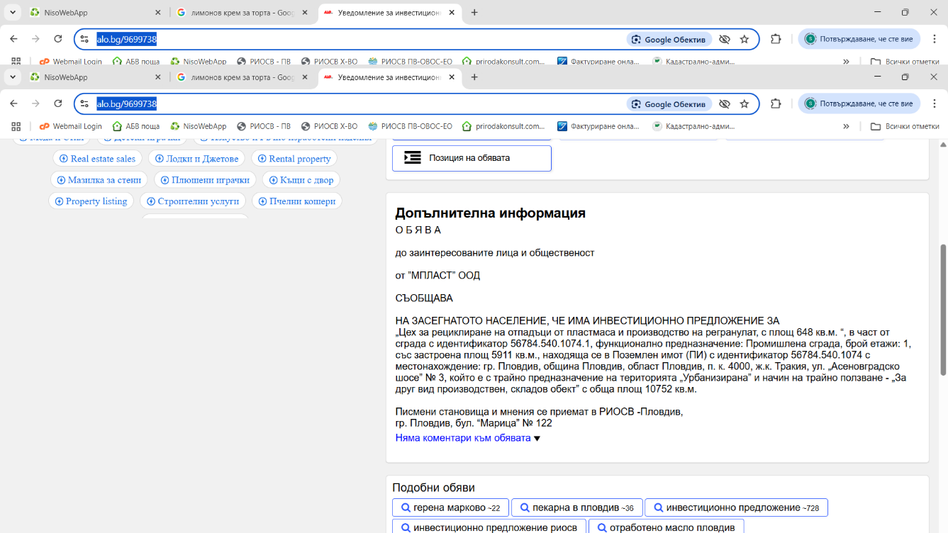

Дата: 21.08.2025 г. Възложител…………………

/ Хасан Дюндар - Управител /